NAMA CALON :

KELAS :

SEKOLAH KEBANGSAAN ROMPIN

PEPERIKSAAN AKHIR TAHUN 2015
TAHUN 5

BAHASA MELAYU – PENULISAN SK 012
OKTOBER
1 ¼ jam Satu jam lima belas minit

JANGAN BUKA KERTAS SOALAN INI SEHINGGA DIBERITAHU

- Kertas soalan ini mengandungi tiga bahagian: Bahagian A, Bahagian B dan Bahagian C.
- Kamu dikehendaki menjawab ketiga-tiga bahagian.
- Bagi Bahagian B, kamu boleh memilih sama ada menjawab Soalan 1, Soalan 2 atau Soalan 3.
- Terdapat dua soalan dalam Bahagian C. Kedua-dua soalan perlu dijawab.
- Jawapan kamu hendaklah ditulis pada ruang yang disediakan dalam kertas soalan ini. Sekiranya ruang yang disediakan tidak mencukupi, sila dapatkan helaian tambahan daripada pengawas. Helaian tambahan (jika ada) hendaklah diikat dan dihantar bersama-sama kertas soalan.
Untuk Kegunaan Pemeriksa
Bahagian

JUMLAH

60
Bahagian
Markah
No. Soalan

0
1
2
2

A

B

C 1
B

C 2

Kertas ini mengandungi 12 halaman bercetak
BAHAGIAN A
( Masa yang dicadangkan : 15 minit )
( 10 Markah )

Gambar di bawah menunjukkan suasana persiapan sambutan hari kemerdekaan di sebuah sekolah.
Tulis lima ayat yang lengkap tentang gambar di bawah.
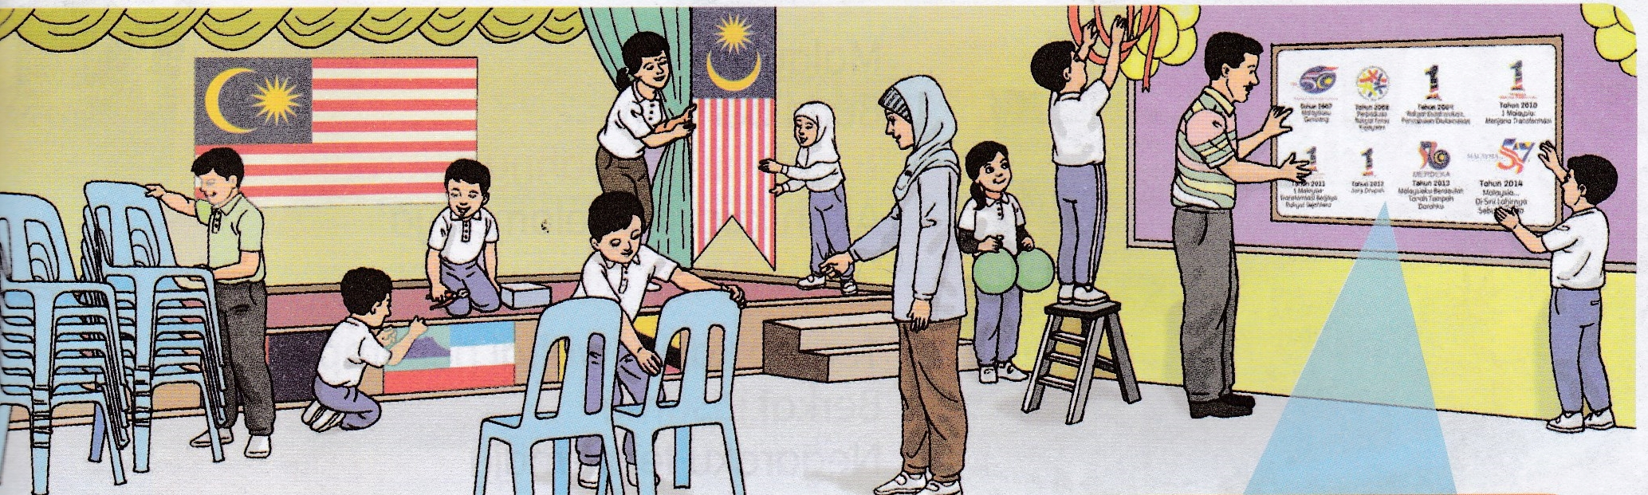

____________________________________________________________________________________________________________________________________________________________________________________________________________________________________________________________________________________________________________________________________________________________________________________________________________________________________________________________________________________________________________________________________________________________________________________________________________________________________________________________________________________________________________________________________________________________________________________________________________________________________________________________________________________________________________________________________________________________________________________________________________________________________________________________________________________________________________________________________________________________________________________________________________________________________________________________________________________________________________________________________________________________________________________________________________________________________________________________________________________________________________________________________________________________________________________________________________________________________________________________________________________________________________________________________________________________________________________

10

BAHAGIAN B
( Masa yang dicadangkan : 45 minit )
( 30 Markah )
Pilih satu daripada tajuk-tajuk di bawah dan tulis sebuah karangan yang panjangnya tidak kurang daripada 80 patah perkataan.

1 Kamu mempunyai pelbagai hobi.
Tuliskan sebuah karangan tentang salah satu daripada hobi kamu.

ATAU

2 Baru-baru ini, kamu sekeluarga telah melawat ke beberapa tempat yang bersejarah di Malaysia.

Ceritakan pengalaman kamu melawat tempat bersejarah tersebut.

ATAU

3 Sekolah kamu telah mengadakan sambutan Hari Kanak-Kanak baru-baru ini.

Sebagai setiausaha Persatuan Bahasa Melayu, kamu dikehendaki menyediakan laporan tentang sambutan tersebut.

________________________________________________________________________________________________________________________________________________________________________________________________________________________________________________________________________________________________________________________________________________________________________________________________________________________________________________________________________________________________________________________________________________________________________________________________________________________________________________________________________________________________________________________________________________________________________________________________________________________________________________________________________________________________________________________________________________________________________________________________________________________________________________________________________________________________________________________________________________________________________________________________________________________________________________________________________________________________________________________________________________________________________________________________________________________________________________________________________________________________________________________________________________________________________________________________________________________________________________________________________________________________________________________________________________________________________________________________________________________________________________________________________________________________________________________________________________
__________________________________________________________________________________________________________________________________________________________________________________________________________________________________________________________________________________________________________________________________________________________________________________________________________________________________________________________________________________________________________________________________________________________________________________________________________________________________________________________________________________________________________________________________________________________________________________________________________________________________________________________________________________________________________________________________________________________________________________________________________________________________________________________________________________________________________________________________________________________________________________________________________________________________________________________________________________________________________________________________________________________________________________________________________________________________________________________________________________________________________________________________________________________________________________________________________________________________________________________________________________________________________________________________________________________________________________________________________________________________________________________________

30

Bahagian C

( Masa yang dicadangkan : 15minit )
( 20 Markah )

Soalan C1

Baca petikan di bawah. Kemudian, senaraikan kata majmuk kiasan berdasarkan petikan dan nyatakan maksudnya.

Allahyarham Profesor Datuk Dr. Ismail bin Salleh merupakan insan yang luar biasa. Meskipun cacat penglihatan, beliau seorang yang bijak dan terang hati. Semasa zaman persekolahannya, beliau tidak pernah ponteng atau tidak hadir ke sekolah.Beliau bijak mengatur jadual harian agar tidak tertinggal dalam pelajaran sehingga berjaya ke menara gading. Beliau telah berjaya menyambung pengajiannya sehingga peringkat Sarjana dan Doktor Falsafah dalam bidang ekonomi. Ketika di universiti, Allahyarham selalu belajar bersama-sama rakan sekuliah dan turut membimbing rakan-rakan seperjuangan.
Ketika berkhidmat, beliau lantang menyuarakan buah fikiran tentang kedudukan ekonomi dan sosioekonomi masyarakat Melayu.Sumbangan beliau banyak bersangkut paut dengan golongan OKU.Beliau mahu golongan OKU turut memperoleh kejayaan seperti masyarakat lain.Pada tahun 2007, bapa kepada enam orang cahaya mata ini melakar sejarah sebagai Senator pertama daripada golongan OKU. Hasil usaha beliau, bilangan kemudahan untuk golongan OKU semakin meningkat, khususnya di tempat awam.
Semangat juang beliau wajar dicontohi oleh generasi kini. Sifat baik budi beliau harus dikenang terutamanya dalam memajukan golongan OKU. Beliau berjaya membuktikan bahawa kecacatan bukanlah alasan untuk tidak berjaya dalam kehidupan. Sepanjang karier beliau, apa yang diusahakan adalah demi kemajuan golongan OKU dan tidak mengharapkan apa-apa balasan.

Kata Majmuk Kiasan | Maksud

10

Soalan C2

Nyatakan lima nilai murni yang diperoleh dan buktikan nilai tersebut dengan huraian daripada petikan.

Nilai | Huraian

KERTAS SOALAN TAMAT

10

10

